Соколовская Гулия Николаевна
Учитель музыки МОУ ЧСШ №1 п. Черёмушки
«Можем ли мы увидеть музыку» урок в 5 классе
М. Мусоргский «Рассвет на Москве-реке»

Художественно-педагогическая идея урока:
Народ хочется сделать: сплю и вижу его, ем и помышляю о нём, пью – мерещится он мне, он один цельный, большой, неподкрашенный и без сусального» М. Мусоргский

Сегодня наш урок я хочу начать с неизвестного вам музыкального произведения.
(звучит на фортепиано произведение «В деревне» М. Мусоргского)
Скажите, интонация песен какого народа здесь слышна? (русского).
Значит, в музыке чувствуется широта, раздолье, мощь. А как построено само произведение, с чего оно начинается?
(звучит отрывок)
(начинается с песни, мелодия песенная). Эта песня внезапно врывается? (нет, издалека слышна). И что же происходит потом? Эта тихая песня так и осталась в своих рамках? (нет, она вылилась, вышла и вздохнула). А что вы себе представили, когда звучала эта музыка? (широта в природе – поле, бесконечное пространство, где-то вдали идут люди с работы и поют, вот они подходят ближе и мы отчётливо слышим слова песни. Люди устали,но в них есть та скрытая сила, непонятная другим, сила любви к своему дому, к родным, к своей земле). Мы послушали отрывок из пьесы Модеста Мусоргского «В деревне»
Международная организация ЮНЕСКО объявила 1989 год – годом Мусоргского. А это значит, что во всех концертных залах целый год звучала музыка Модеста Петровича. Скажите, а за что так полюбили музыку Мусоргского? (она красивая, её можно слушать и представлять картины, он, наверное, много написал). Конечно, и ещё за его колоссальную силу духа. За Россию, за то, как он понимал, чувствовал, слышал её. И вообще, Мусоргский – это масса народная, это русский дух. Это Россия, которой нет исхода, которая будет всегда. А ещё заслуга Мусоргского в том, что он великий историк. Он так глубоко отразил в своих произведениях историю нашей страны, сто его можно поставить в пример многим профессионалам. Вот сегодня мы и услышим, как удалось М. Мусоргскому изобразить исторический перелом в судьбе русского государства в опере «Хованщина». Постарайтесь на своём внутреннем экране увидеть время действия и портрет главных героев.
(слушание отрывка «Рассвет на Москве-реке»)
По характеру, какие песни напоминает музыка? (русские.) Значит, главное действующее лицо – народ.
О чём говорит музыка, какую рисует картину? Как звучит сама мелодия – льётся или рвётся? (льётся). А краски какие? (тёмные и через них прорывается свет)
(показ на доске первой картины)
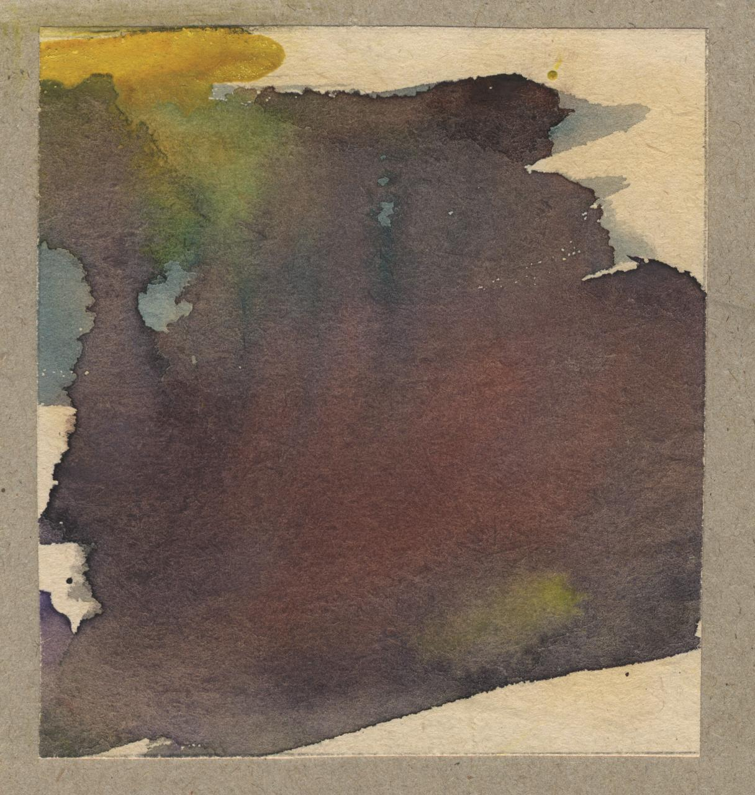
Посмотрите, через густоту прорывается свет и ему нужно приложить много усилий, чтобы пробить темноту. Послушайте дальше, это удалось?
(слушание темы набата)
Здесь есть добро? (нет, это тревога, настороженность, даже злость). Краски ещё более сгущены, а вы обратили внимание, что нового появилось в звучании? (колокол)
В старые времена колокол для чего служил людям? (извещал о беде, собирал народ)
(показ на доске второй картины)
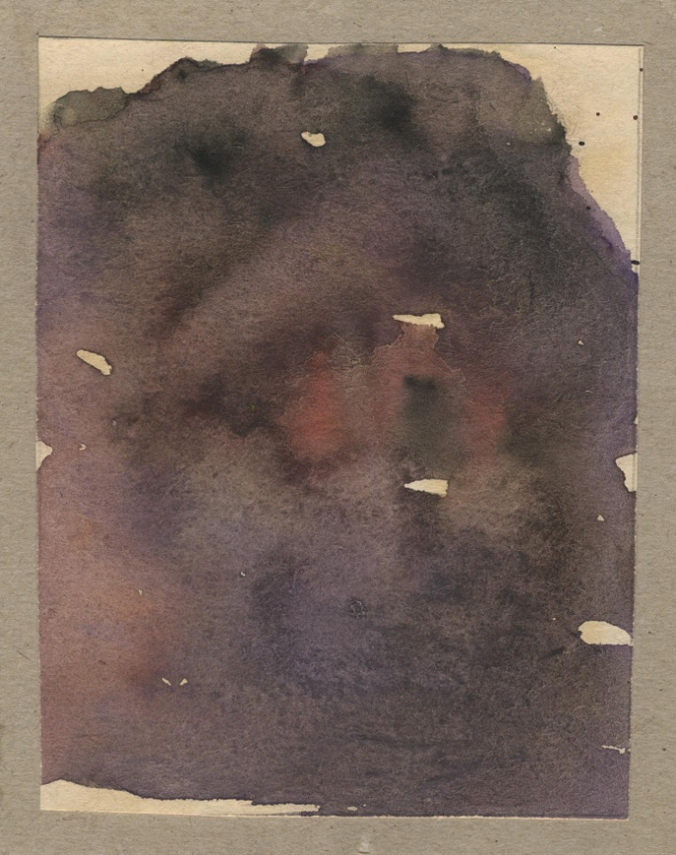
Посмотрите, это состояние изображено здесь – что-то непонятное и тревожное и звон колоколов. Как сильно потускнели краски, будто выросла стена. Послушайте, а теперь что победит свет или темнота?
(слушание финала произведения)
(победил свет). Мелодия полилась как в начале произведения, но уже более уверенно.
(показ на доске третьей картины)
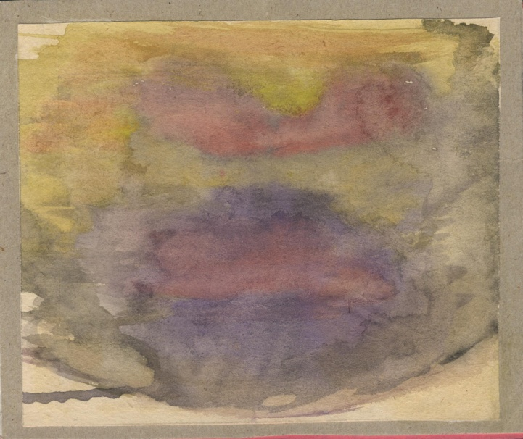
И тёмные краски рассеиваются, и пройдёт ещё какое-то мгновение, и они исчезнут навсегда. Вспомните, как звучали инструменты?
(слушание фрагмента финала)
(все инструменты заколыхались) Это приём в музыке называется вибрато. Именно такого звучания оркестра хотел добиться Мусоргский в финале своего произведения.
Дайте сами название этому произведению по последней картине, всмотритесь в неё внимательно. Как называется явление в природе, когда после темноты становиться зыбким воздух и свет? (рассвет). Теперь прочитайте название вместе со мной…
(на доске заранее написано «…на Москве-реке», я дописываю первое слово)
«Рассвет на Москве-реке» из оперы «Хованщина». Мусоргский изобразил в опере время правления Петра 1. Как раз тот момент, когда Пётр 1 решил ввести новые реформы в старую Русь, а князь Хованский организовал заговор, для того чтобы водворить на Руси старые порядки.
Но какими бы не были поступки людей, главное одно – они должны нести добро.
(исполнение песни М. Минкова «Дорога добра»)

